المملكة العربية السعودية  وزارة التعليم  إدارة التعليم بـ  مدرسة |  | المــادة /  الصف /  الزمن /

اختبار مادة الرياضيات الصف الثالث للفصل الدراسي (الثاني) للعام 1444 هـ
ـــــــــــــــــــــــــــــــــــــــــــــــــــــــــــــــــــــــــــــــــــــــــــــــــــــــــــــــــــــــــــــــــــ

اسم الطالب : ..........

رقم الجلوس : ...............................................................

الصـــــف : ............................................... الفصل ....................
اليوم : .................................................... التاريخ ..................

تقدير درجات الاختبار
السؤال | الدرجة النهائية |  | اسم المصحح | التوقيع | اسم المراجع | التوقيع | اسم المدقق | التوقيع
السؤال | رقماً | كتابة
الأول
الثاني
الثالث
مجموع الدرجات

معلم المادة :

السؤال الأول :

20
اختر الإجابة الصحيحة من بين الخيارات التالية :
1 | 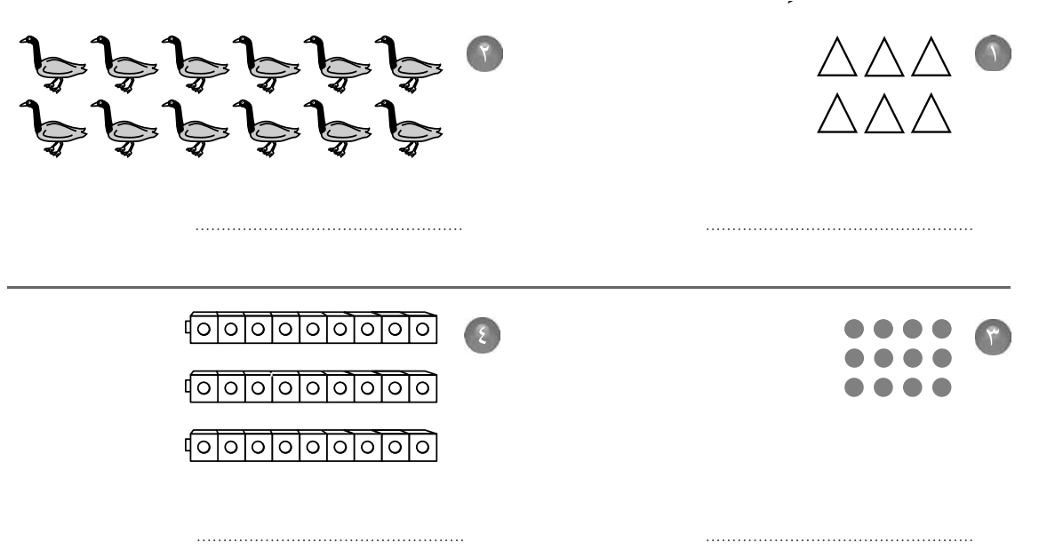  جملة الضرب المناسبة
أ | 2×5= 10 | ب | 3×2= 6 | جـ | 3×3= 9 | د | 2×4= 8
2 | 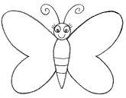  اذا كان للفراشة جناحان . فكم أجنحة لـ 5 فراشات :
أ | 3×5= 15 | ب | 4×5= 20 | جـ | 2×5= 10 | د | 5×5= 25
3 | اكتب جملة الضرب المناسبة
أ | 3×4=12 | ب | 3×5= 15 | جـ | 3+4 =7 | د | 4×4 =16
4 | ناتج ضرب 8× 10 =
أ | 70 | ب | 80 | جـ | 90 | د | 8
5 | في الجملة 24 ÷ 4 = 6 العدد 6 هو :
أ | المقسوم | ب | المقسوم عليه | جـ | ناتج القسمة | د | الباقي
6 | ناتج قسمة 21÷3 =
أ | 5 | ب | 8 | جـ | 6 | د | 7
7 | أحدد العدد الذي يجعل الجملة العددية التالية صحيحة : 2×6 = ......×2
أ | 2 | ب | 6 | ج | 8 | د | 12
8 | 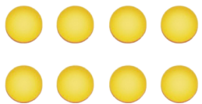  جملة الضرب التي تعبر عن الشكل المجاور :
أ | 2+4=6 | ب | 2+2+2=6 | ج | 4×2 =8 | د | 3×4=12
9 | قسمت فطيرة الى 5 صفوف في كل صف 4 قطع ، ماعدد القطع كلها
أ | 10 | ب | 20 | جـ | 15 | د | 9
10 | في مسرح المدرسة 7 صفوف من المقاعد ، في كل صف 10 مقاعد ، فكم شخص يسع المسرح ؟
أ | 10 | ب | 70 | جـ | 17 | د | 7
11 | كم ذيلًا لأربعة قطط ؟
أ | 1 | ب | 2 | ج | 3 | د | 4
12 | أحدد الطريقة التي لا تساعدني على إيجاد ناتج 5 × 6
أ | العد القفزي | ب | عمل شبكة | د | لتقريب | د | رسم صورة
13 | العدد المناسب في الفراغ : 5 × ..... = 35
أ | 4 | ب | 7 | ج | 6 | د | 5
14 | حلت سعاد مسألة القسمة ١٥÷ ٥ = ٣ فأي المسائل الآتية تحلها لتتحقق من إجابتها:
أ | 3 × ٥ | ب | 5 ÷ ٣ | ج | 5+٣ | د | 5-3
15 | ٢ × ٤ تكتب بطريقة أخرى هي :
أ | ٢+٢+ ٢+٢ | ب | ٢+٢ | ج | ٢+٤ | د | 2-2
16 | ناتج قسمة ١٢ ÷ ٣ =…
أ | 5 | ب | 4 | جـ | 6 | د | 3
17 | لدى هند ٢٠ موزة وزعتها بالتساوي على أربع أطباق فكم موزة وضعت في كل طبق؟
أ | 5 | ب | 7 | جـ | 4 | د | 8
18 | ناتج قسمة 70 ÷ 10 =
أ | 0 | ب | 1 | ج | 7 | د | 10
19 | اذا ضربنا أي عدد في صفر فان الناتج يكون :
أ | 0 | ب | 1 | ج | 2 | د | العدد نفسه
20 | ناتج قسمة 36 ÷ 6 =
أ | 3 | ب | 6 | ج | 12 | د | 9
السؤال الثاني : اكمل الفراغ بما يناسبه:

أستعمل خاصية الابدال.  1  أ  × 2 = 18  2 × = 18 | أكتب العدد المناسب في الفراغ :  1  ب  7 × = 35  35 ÷ 7 =
أوجد ناتج الضرب :  4  ج  ١ × ٤ = ……….  ٥ × ٥ = ……….  7 × 0 = ………..  6 × ١٠ = ……… | اكتب العدد المناسب في الفراغ  د  4  14 ÷ = 7  25÷ =5  24 ÷ 6 =  20 ÷ 2 =

السؤال الثالث

ضع علامة (√) أمام العبارة الصحيحة وعلامة (×) أمام العبارة الخاطئة فيما يلي:
10

6

1 | إذا كان 8 × 4 = 4 ×8 فإن الخاصية إبداليه ( )
2 | 4×6 تسمى الأرقام 4 و 6 عوامل ( )
3 | الضرب في ٥ هوعد قفزي بمقدار 7. ( )
4 | العدد 9 هو العدد المفقود في 7 × (4×6) = (7×4)×....... ( )
5 | عندما أقسم ٩٠ على ١٠فإن الناتج يكون 7 . ( )
6 | ناتج ضرب العددين 2 × 9= 18 ( )

ب ) اجب عن الأسئلة التالية :
4
أكتب الحقائق المترابطة للأعداد التالية :

6 ، 4 ، 24 8، 5 ، 40
................× ............... =............ ................× ............... =............

................×................ =............. ................×................ =.............
أو

..................÷................=............ .................÷................=............

...................÷................=........... ...................÷................=...........
ــــــــــــــــــــــــــــــــــــــــــــــــــــــــــــــــــــــــــــــــــــــــــــــــــــــــــــــــــــــــــــــــــــــــــــــــــــــــــــــــــ
انتهت الأسئلة معلم /ة المادة :

